# Описание функциональных возможностей ИАС СЦ. Программно-целевое управление

# ИАС СЦ. Программно-целевое управление

Модуль ИАС СЦ. Программно-целевое управление (далее — Модуль) – это решение, позволяющее осуществлять контроль и мониторинг выполнения мероприятий программ и проектов различного уровня (федерального, регионального, муниципального), отслеживать достижение плановых значений целевых показателей и показателей непосредственного результата, осуществлять контроль за стадиями строительства и финансированием объектов капитального строительства.

Модуль позволяет управлять следующей функциональностью:

* сбор данных из разных источников:
  + файлы
  + внешние системы
  + базы данных
  + ручной ввод данных
* структурирование, группировка, преобразование полученных данных;
* создание структуры хранения данных;
* настройка периодичности обновления данных;
* визуализация данных;
* настройка регламентных отчетов и пользовательской аналитики.

Определения и сокращения Модуля

Определения и сокращения Модуля представлены в таблице 1.

Таблица 1. Определения и сокращения Модуля

|  |  |
| --- | --- |
| **Термин/Сокращение** | **Определение** |
| Аналитическая База Данных (англ. Content Repository, Data Warehouse, DWH) | Предметно-ориентированная информационная база данных, сочетающая в себе функции системы управления версиями, поисковой машины и СУБД |
| База данных ViQube | Собственная база данных платформы Visiology, предназначенная для ускорения обработки аналитических запросов. |
| Smart Forms | Модуль платформы Visiology предназначен для сбора, консолидации и согласования отчетных данных |

# Архитектура решения

## Состав компонент

Модуль включает в себя следующие разделы:

1. Загрузочный модуль.
2. Модуль мониторинга и анализа.

### Загрузочный модуль

Модуль загрузки предназначен для получения данных из различных информационных систем и дальнейшей их интеграции и распределения в соответствующие витрины в БД.

В рамках проектной настройки модуля интеграции должна быть обеспечена загрузка данных информационных систем.

В рамках модуля должна быть реализована функциональность, позволяющая получать следующие данные:

* Плановые и фактические значения исполнения бюджетов программ и проектов различного уровня;
* Объемы распределения бюджетных средств по учреждениям, где реализуются мероприятия программ и проектов различного уровня;
* Плановые и фактические значения исполнения показателей, предусмотренных программами проектов различного уровня;
* Плановые и фактические значения достижения результатов, предусмотренных программами проектов различного уровня;

### Модуль мониторинга и анализа

Модуль мониторинга и анализа разбит на разделы, характеризующие состояние исполнения программ и проектов различного уровня, таких как:

* Национальные проекты;
* Региональные проекты;
* Статистика национальных и региональных проектов;
* Прочие программы и проекты.

Источником информации выступают интеграции или выгрузки из систем «Электронный бюджет», «Смарт-бюджет» или аналогичных информационных систем, содержащих необходимые данные, а также ручной ввод данных в подготовленные формы ввода.

## Основные взаимодействия

На рисунке 1 представлена схема решения и основные взаимодействия между его частями и внешними системами:

1. Сбор и преобразование данных из различных источников;
2. Ручной ввод данных в формы ввода Smart Forms;
3. Передача данных ручного ввода в аналитическую базу данных для преобразования и обогащения данных;
4. Передача данных ручного ввода Smart Forms в базу данных ViQube;
5. Загрузка данных из аналитической базы данных в базу данных ViQube;
6. Передача группированных и структурированных данных из базы данных ViQube на различные разделы блока визуализации данных;
7. Передача группированных и структурированных данных из базы данных ViQube в настраиваемые регламентные отчеты;
8. Взаимодействие Пользователя с блоками визуализации данных и регламентными отчетами, настройка срезов данных, аналитика данных;

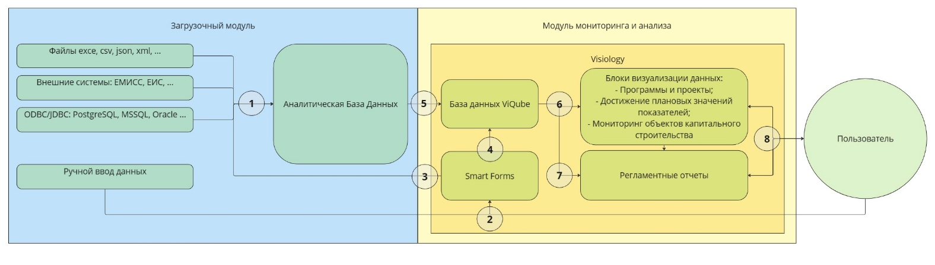

Рисунок 1. Архитектура решения